PADRES PIE BOT CHILE
MEMORIA EXPLICATIVA
ACCIONES EFECTIVAS VINCULADAS AL FIN DE SALUD
Período acreditado: enero de 2025 - agosto de 2026
Razón social | PADRES PIE BOT CHILE
RUT | 65.220.044-3
Fin solicitado para reconocimiento | SALUD
Finalidad del documento | Subsanación de observaciones - Registro Público de Entidades Donatarias

Declaración de alcance. Esta memoria describe únicamente acciones efectivamente desarrolladas y respaldables durante el período indicado. Las proyecciones futuras de PADRES PIE BOT CHILE se identifican expresamente como tales y no se presentan como actividades ya ejecutadas.

1. OBJETO DE LA MEMORIA Y RESPUESTA A LA OBSERVACIÓN
La presente memoria tiene por objeto acreditar las acciones efectivas desarrolladas por PADRES PIE BOT CHILE entre 2025 y agosto de 2026, vinculándolas específicamente con el fin de SALUD solicitado para reconocimiento en el Registro Público de Entidades Donatarias. El documento precisa la forma de convocatoria y acceso, participantes y beneficiarios, gratuidad, contenido educativo, modalidad de orientación en salud, límites de intervención de la Fundación y medios de verificación de cada actividad.

1.1 RESPUESTA DIRECTA A LAS OBSERVACIONES FORMULADAS
Observación a acreditar | Forma en que se acredita en esta memoria
Acciones efectivas desde 2025 a la fecha | Se individualizan acciones realizadas durante 2025 y 2026, con fecha o período, modalidad/lugar, desarrollo, participantes o beneficiarios, costo, aporte al fin de SALUD y medio de verificación.
Selección de participantes o beneficiarios | Las actividades generales son de convocatoria abierta. La orientación individual se activa por consulta directa o contacto canalizado. Los beneficios materiales limitados se gestionan mediante convocatorias públicas y condiciones informadas para cada iniciativa.
Costo de participación | Las actividades, orientación y acompañamiento descritos son gratuitos para las familias: costo cobrado por la Fundación $0. Las campañas solidarias pueden recibir aportes voluntarios de la comunidad, lo que no constituye un cobro a los beneficiarios.
Actividad principal de la Fundación | La actividad principal y permanente es la difusión y educación sobre pie bot y Método Ponseti, complementada con orientación, acompañamiento, articulación informativa y actividades comunitarias.
Gestión de atenciones de salud | La Fundación orienta pasos generales, rutas de acceso, continuidad y contactos. No diagnostica, prescribe ni decide tratamientos y no influye en las decisiones clínicas.
Imágenes y medios de verificación | Las actividades relevantes cuentan con imágenes, publicaciones, cartas o registros asociados inmediatamente a su descripción; los antecedentes sensibles de niños y familias se mantienen resguardados.

2. FINALIDAD SANITARIA Y ÁMBITO DE ACCIÓN
PADRES PIE BOT CHILE orienta su trabajo a niños y niñas con pie bot (pie equinovaro), sus familias y a la comunidad relacionada con su atención. La actividad principal y permanente de la Fundación es la difusión y educación sobre esta condición congénita y sobre el Método Ponseti, complementada con orientación y acompañamiento familiar, apoyo para identificar rutas de acceso o continuidad de atención, articulación informativa con profesionales y generación de espacios de encuentro y camaradería. Estas acciones buscan reducir barreras de información y fortalecer las redes de apoyo durante un tratamiento que puede prolongarse por varios años.
La Fundación reconoce que una de las principales dificultades que enfrentan algunas familias durante el tratamiento es el acceso económico a las órtesis requeridas en la etapa de mantenimiento. Por ello, dentro de su proyección institucional en salud se encuentra fortalecer la recaudación de recursos, alianzas y campañas que permitan facilitar el acceso a órtesis a menor valor o mediante beneficios solidarios. Esta línea se encuentra en desarrollo y se distingue de las acciones ya ejecutadas que se acreditan en esta memoria.

3. CONVOCATORIA, ACCESO Y SELECCIÓN DE PARTICIPANTES Y BENEFICIARIOS
Las actividades generales de PADRES PIE BOT CHILE se desarrollan bajo un criterio de convocatoria abierta. No existe una selección discrecional de participantes para los encuentros de difusión, educación o camaradería. Las invitaciones se difunden principalmente mediante redes sociales, WhatsApp y correo electrónico. También se contacta a familias derivadas o vinculadas a través de profesionales médicos, utilizando los antecedentes de contacto disponibles para la coordinación de actividades.
La invitación se extiende al grupo familiar, ya que el tratamiento del pie bot requiere acompañamiento sostenido y las actividades buscan que padres, madres, cuidadores, niños y otros integrantes de la familia puedan compartir experiencias y construir redes de apoyo.
También pueden participar médicos, traumatólogos, kinesiólogos y otros profesionales de la salud interesados en conocer o profundizar el Método Ponseti. Cuando las actividades se realizan en universidades, la convocatoria puede extenderse a estudiantes y comunidades académicas vinculadas a Medicina, Traumatología y áreas afines.
Cuando existe un beneficio material limitado, como una órtesis, no se aplica el criterio de acceso abierto propio de las actividades generales. La Fundación realiza una convocatoria pública por sus canales institucionales, informa el número de beneficios disponibles y las condiciones de participación, y las familias interesadas manifiestan su necesidad conforme a dicha convocatoria. La selección se efectúa dentro de ese marco y se comunica públicamente. No se cobra por postular ni por ser seleccionado. Cuando una iniciativa tenga reglas particulares, prevalecen las condiciones expresamente publicadas para esa campaña.

4. GRATUIDAD Y COSTO PARA LOS BENEFICIARIOS
Todas las actividades institucionales descritas en esta memoria han sido gratuitas para las familias y participantes. PADRES PIE BOT CHILE no cobra inscripción, entrada ni arancel por asistir a encuentros, jornadas de camaradería, actividades educativas o acciones de difusión. En consecuencia, el costo de participación cobrado por la Fundación a los beneficiarios en estas actividades es $0.
Del mismo modo, la orientación general que la Fundación entrega por sus canales institucionales se realiza sin cobro. Cuando se gestionan campañas o beneficios materiales, sus condiciones particulares se informan en cada convocatoria.

5. QUÉ SIGNIFICA LA ORIENTACIÓN EN SALUD Y CUÁL ES EL LÍMITE DE INTERVENCIÓN
PADRES PIE BOT CHILE cumple una función de información, orientación, acompañamiento y articulación para facilitar el acceso y la continuidad de atención. La Fundación orienta a las familias respecto de los pasos generales que pueden seguir, pero no presta atención clínica, no diagnostica, no prescribe tratamientos, no modifica indicaciones médicas, no determina qué procedimiento debe realizarse y no reemplaza al equipo tratante.
Cuando una familia consulta porque necesita iniciar o continuar el tratamiento, desconoce dónde acudir, ha perdido continuidad con su profesional o requiere información sobre especialistas con experiencia en Método Ponseti, la Fundación puede orientar los pasos generales a seguir, entregar información sobre profesionales o centros disponibles, facilitar contactos y acompañar a la familia en la búsqueda de una alternativa de atención. En determinados casos puede existir coordinación interregional cuando la continuidad del tratamiento requiere buscar atención en otra ciudad o región.
Toda decisión clínica —incluidas indicaciones de yesos, tenotomía, uso de órtesis, controles, alta o cualquier modificación del tratamiento— corresponde exclusivamente al profesional o establecimiento de salud responsable del paciente. La Fundación no influye ni interviene en la decisión clínica. Su gestión se limita a orientar pasos, entregar información, facilitar contactos y acompañar a las familias cuando existen barreras de acceso, información o continuidad.

6. CANALES PERMANENTES DE DIFUSIÓN, EDUCACIÓN Y ORIENTACIÓN
La difusión y educación sobre pie bot y Método Ponseti constituye una actividad permanente de PADRES PIE BOT CHILE. Los canales digitales permiten informar, convocar actividades, compartir contenidos educativos, responder consultas generales y mantener conectadas a familias de distintas regiones.
Canal | Alcance observado | Uso institucional | Costo
Instagram | 1.009 seguidores en captura aportada | Difusión, educación, campañas, actividades y contacto | Gratuito
Facebook | 4,6 mil seguidores en captura aportada | Difusión, comunidad y contacto con familias | Gratuito
WhatsApp | 604 miembros en captura aportada | Orientación directa, acompañamiento y convocatoria | Gratuito
Las cifras anteriores corresponden a capturas de pantalla aportadas y sirven como evidencia del alcance de los canales; no se suman entre sí ni se presentan como número de beneficiarios únicos.

7. ACCIONES EFECTIVAS DESARROLLADAS DURANTE 2025

7.1 Participación en 1.ª Reunión Ponseti International
Fecha | 4 de abril de 2025
Lugar | Las Condes, Santiago
Actividad y desarrollo | Participación institucional en jornada de encuentro y articulación con profesionales y representantes vinculados al tratamiento del pie bot. La instancia permitió compartir experiencias, fortalecer redes y contribuir a la difusión del Método Ponseti y de la importancia de un tratamiento oportuno.
Participantes / beneficiarios | Familias, profesionales y organizaciones vinculadas al pie bot. No consta en los antecedentes disponibles un número exacto de asistentes.
Convocatoria / acceso | Actividad de participación institucional y comunitaria vinculada a redes de familias y profesionales.
Costo para participantes | $0 cobrado por PADRES PIE BOT CHILE.
Aporte al fin de salud | Difusión y educación sobre pie bot y Método Ponseti; articulación con profesionales y fortalecimiento de redes de apoyo.
Medio de verificación | Publicación institucional en Instagram fechada 14 de abril de 2025 y registro visual aportado.
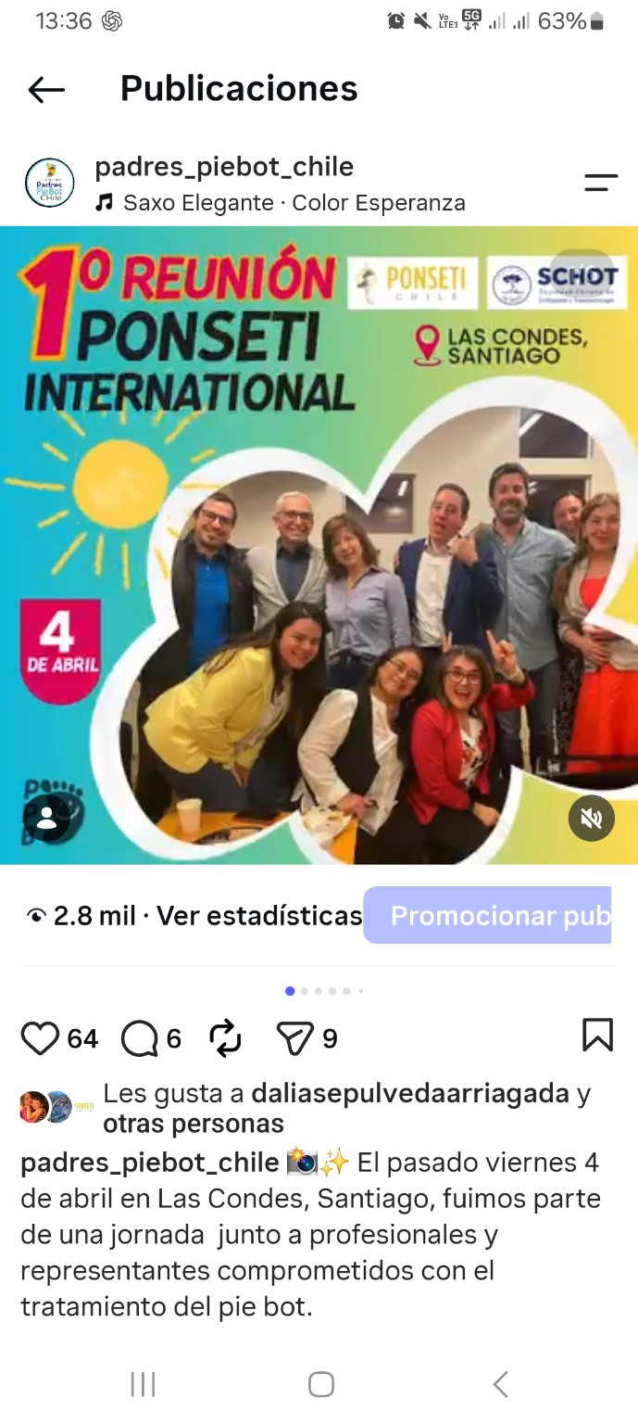
Figura 1. Registro/publicación de la 1.ª Reunión Ponseti International, 2025.

7.2 Orientación y continuidad de tratamiento interregional - caso Talca/Chillán
Fecha | 10 al 28 de abril de 2025
Modalidad | Gestión remota y coordinación Talca - Chillán
Actividad y desarrollo | Una familia contactó a la Fundación por dificultades para dar continuidad al tratamiento de un lactante que ya había iniciado manejo con yesos. PADRES PIE BOT CHILE orientó a la familia, tomó contacto con una profesional en Chillán, explicó la vía administrativa informada para obtener interconsulta, orientó respecto de inscripción en CESFAM y facilitó la coordinación de atención. Se efectuó seguimiento hasta que la familia informó haber concretado la inscripción y la interconsulta.
Beneficiarios | 1 niño y su familia.
Forma de acceso | Consulta directa de la familia mediante mensajería.
Costo para la familia | $0 por la orientación y gestión de la Fundación.
Intervención de la Fundación | Orientación, información, facilitación de contacto y seguimiento. La Fundación no emitió indicaciones clínicas ni decidió el tratamiento.
Medio de verificación | Registro de conversación y seguimiento de abril de 2025, resguardado por la organización. Se omiten datos personales y sensibles del niño y su familia en esta memoria.

7.3 Colaboración en conmemoración del Día Mundial del Pie Bot
Fecha | 17 de mayo de 2025
Lugar | Club Palestino, Santiago
Actividad y desarrollo | Participación colaborativa en actividad conmemorativa junto a actores vinculados al Método Ponseti/PIA Chile. La jornada reunió a niños, familias, equipos tratantes y colaboradores, generando un espacio de difusión, encuentro, aprendizaje y camaradería.
Participantes / beneficiarios | Niños, niñas, familias, equipos tratantes y colaboradores. No consta número exacto en los antecedentes disponibles.
Convocatoria / acceso | Convocatoria comunitaria mediante redes de familias, profesionales y organizaciones vinculadas al pie bot.
Costo para participantes | $0 cobrado por PADRES PIE BOT CHILE.
Aporte al fin de salud | Difusión del pie bot y Método Ponseti, educación, fortalecimiento de redes entre familias y profesionales.
Medio de verificación | Carta de agradecimiento de PIA Chile que reconoce la colaboración de PADRES PIE BOT CHILE.
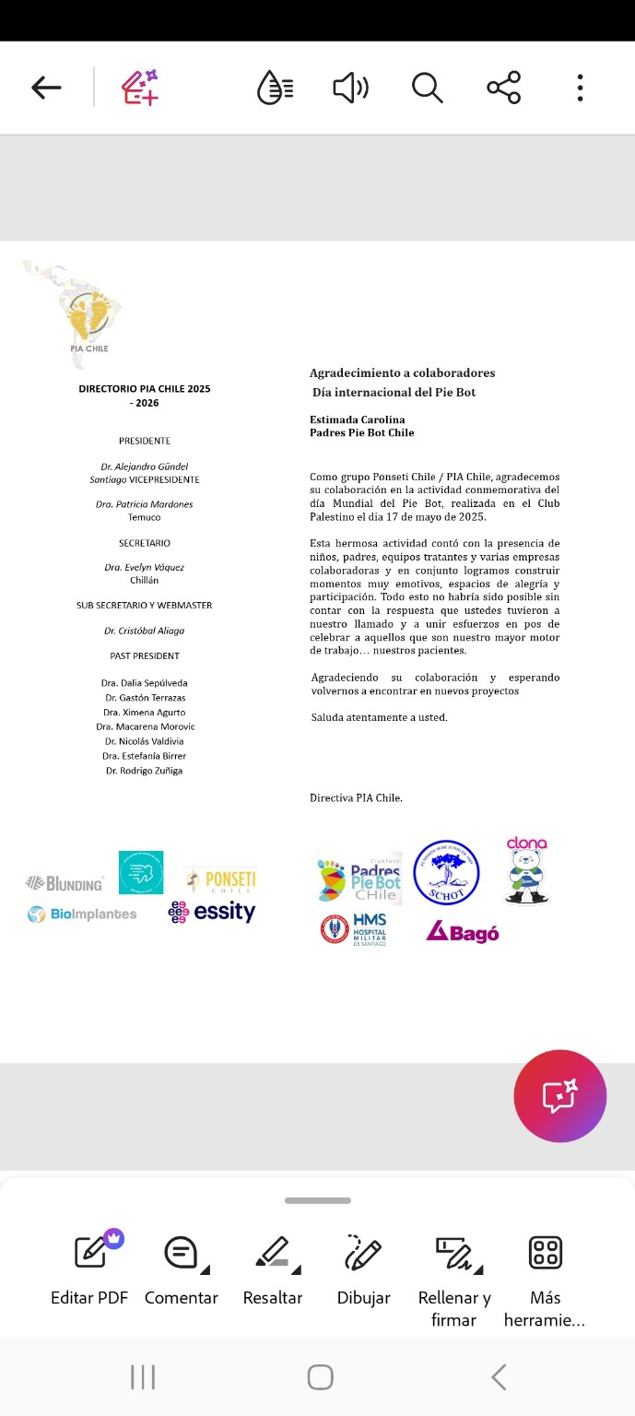
Figura 2. Carta de agradecimiento de PIA Chile por colaboración en actividad 2025.

7.4 Encuentro y conmemoración del Día Mundial del Pie Bot - Temuco
Fecha | Junio de 2025; publicación institucional de 11 de junio de 2025
Lugar | Hospital Dr. Hernán Henríquez Aravena, Temuco
Actividad y desarrollo | Jornada presencial con familias, niños, profesionales de salud y colaboradores. Se generaron espacios para compartir experiencias, conocerse, aprender, visibilizar el pie bot y fortalecer la comunidad en torno al Método Ponseti.
Participantes / beneficiarios | Familias, niños y niñas, profesionales y colaboradores. No consta número exacto en los antecedentes disponibles.
Convocatoria / acceso | Invitación abierta y coordinación mediante redes y actores locales vinculados al pie bot.
Costo para participantes | $0 cobrado por PADRES PIE BOT CHILE.
Aporte al fin de salud | Difusión, educación, camaradería y fortalecimiento de redes de apoyo durante el tratamiento.
Medio de verificación | Publicación institucional en Instagram y registro fotográfico aportado.
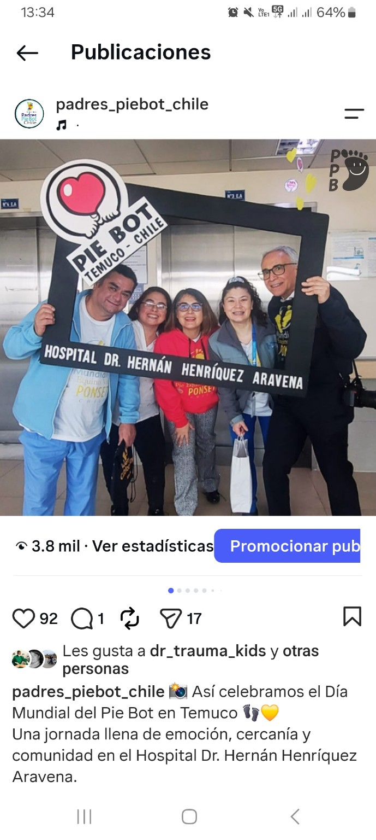
Figura 3. Publicación/registro de actividad realizada en Temuco durante 2025.

7.5 Difusión, educación y orientación permanente mediante redes sociales
Fecha | Durante 2025
Modalidad | Cobertura nacional - canales digitales
Actividad y desarrollo | Publicación de contenidos y atención de consultas relacionadas con pie bot y Método Ponseti, convocatoria a actividades, orientación general a familias y facilitación de información para identificar profesionales o centros cuando existen dificultades de acceso o continuidad.
Beneficiarios | Comunidad de familias y cuidadores a nivel nacional. Las métricas de redes se informan como alcance de canales y no como beneficiarios únicos.
Forma de acceso | Ingreso voluntario a redes, WhatsApp, correo electrónico y consultas directas.
Costo | $0.
Aporte al fin de salud | Educación sanitaria, difusión, orientación y acompañamiento.
Medio de verificación | Capturas institucionales de Instagram, Facebook y WhatsApp.
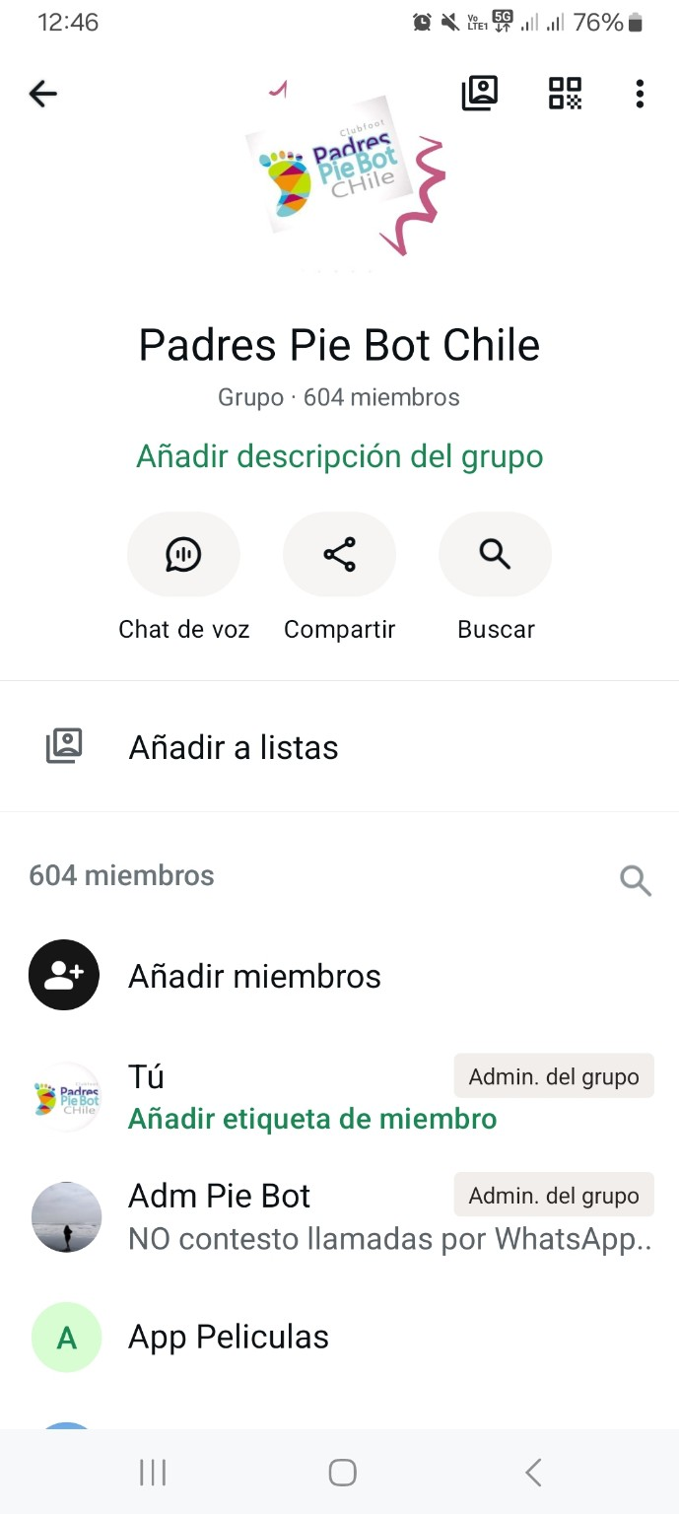
Figura 4. Comunidad de WhatsApp utilizada para orientación, acompañamiento y convocatoria.

8. ACCIONES EFECTIVAS DESARROLLADAS DURANTE 2026

8.1 Gestión de beneficio de una órtesis modelo IOWA
Fecha | 2026 - actividad documentada en redes
Modalidad | Convocatoria y difusión digital
Actividad y desarrollo | Gestión y difusión de una iniciativa mediante la cual una persona seleccionada accedería a una órtesis modelo IOWA, con colaboración externa. La acción se relaciona directamente con una barrera relevante para familias que deben mantener el uso de órtesis durante el tratamiento.
Beneficiarios | 1 persona beneficiaria directa.
Selección | Convocatoria difundida públicamente mediante redes sociales. Las personas interesadas participaron conforme a las condiciones informadas en la iniciativa; la persona beneficiaria fue comunicada públicamente. La memoria no atribuye criterios adicionales que no consten en el respaldo disponible.
Costo para beneficiario | $0 según la publicación aportada.
Aporte al fin de salud | Facilitar acceso a un dispositivo ortésico vinculado a la continuidad del tratamiento.
Medio de verificación | Publicación institucional de la persona beneficiaria.
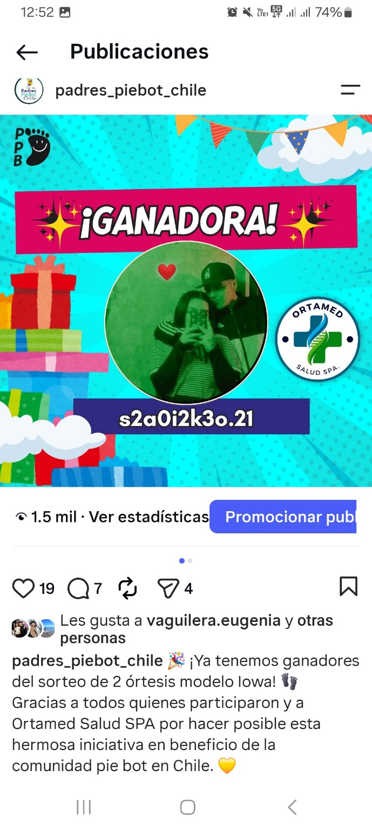
Figura 5. Publicación institucional que respalda gestión de beneficio de órtesis IOWA.

8.2 Gestión de dos beneficios de órtesis modelo IOWA
Fecha | 2026 - actividad documentada en redes
Modalidad | Convocatoria nacional mediante redes sociales
Actividad y desarrollo | La Fundación informó la selección de dos personas beneficiarias de órtesis modelo IOWA mediante una iniciativa difundida públicamente, gestionando apoyo material directamente relacionado con la etapa de órtesis del tratamiento.
Beneficiarios | 2 personas beneficiarias directas.
Selección | Convocatoria pública mediante redes sociales, con participación conforme a las condiciones informadas para la iniciativa y publicación posterior de las personas seleccionadas. La memoria no incorpora criterios adicionales que no consten en el respaldo disponible.
Costo para beneficiarios | $0 conforme a la publicación aportada.
Aporte al fin de salud | Disminución de barrera económica de acceso a órtesis.
Medio de verificación | Publicación institucional de resultados de la iniciativa.
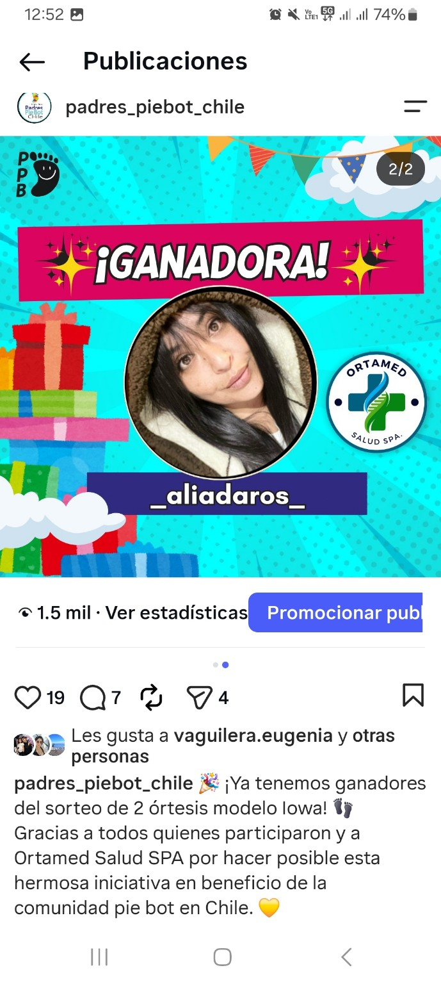
Figura 6. Publicación institucional de iniciativa de dos órtesis IOWA.

8.3 Campaña comunitaria “500 Corazones, 2 Sonrisas”
Fecha | Agosto de 2026 - campaña en desarrollo
Modalidad | Cobertura nacional mediante redes sociales
Actividad y desarrollo | Campaña solidaria destinada a reunir aportes para financiar dos órtesis modelo IOWA para niños o niñas que las necesiten. La campaña combina recaudación comunitaria con sensibilización sobre las necesidades que enfrentan las familias durante la etapa de órtesis.
Beneficiarios | Meta de 2 niños o niñas beneficiarios directos con órtesis; comunidad beneficiada indirectamente por difusión y sensibilización.
Acceso / postulación | Convocatoria pública mediante redes sociales. Las familias interesadas pueden manifestar su necesidad conforme a las instrucciones de la campaña. La postulación es gratuita y los aportes solicitados a la comunidad son voluntarios.
Costo para postular | $0. Los aportes solicitados a la comunidad son voluntarios.
Aporte al fin de salud | Facilitar acceso a órtesis y visibilizar una barrera económica concreta de continuidad del tratamiento.
Medio de verificación | Publicaciones institucionales y respaldo de avance de recaudación aportados.
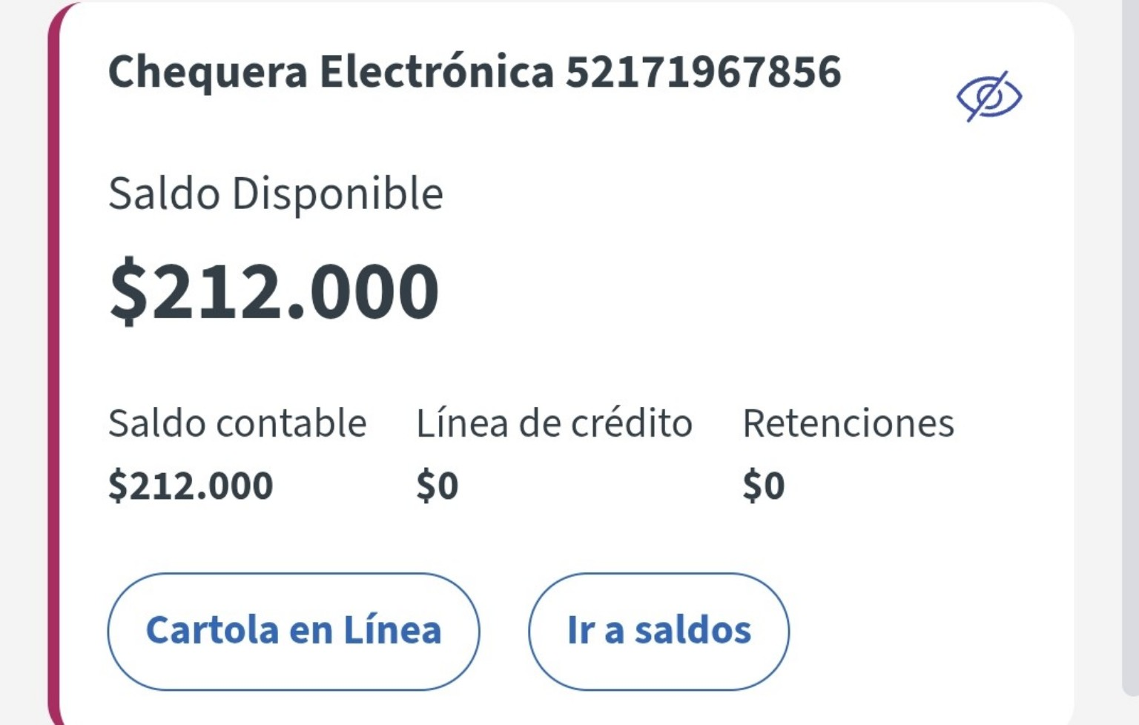
Figura 7. Respaldo del avance de la campaña comunitaria 2026.

8.4 Continuidad de orientación, derivación y articulación con profesionales
Fecha | Durante 2026 - actividad permanente
Modalidad | Cobertura nacional - contacto remoto
Actividad y desarrollo | Atención de familias que consultan por profesionales, continuidad de tratamiento, rutas de acceso o necesidad de orientación. La Fundación facilita información y contactos pertinentes según los antecedentes disponibles y puede acompañar la búsqueda de continuidad de atención.
Beneficiarios | Familias y cuidadores que consultan por los canales institucionales.
Forma de acceso | Redes sociales, WhatsApp, correo electrónico, consultas directas y contactos canalizados mediante profesionales.
Costo | $0.
Límite de intervención | La Fundación no diagnostica, prescribe ni determina tratamiento; las decisiones clínicas corresponden exclusivamente a profesionales y establecimientos de salud.
Medio de verificación | Registros de canales institucionales y antecedentes de acompañamiento resguardados por la organización.

9. SÍNTESIS DEL APORTE AL FIN DE SALUD
• Difusión y educación sobre pie bot y Método Ponseti dirigida a familias, profesionales, estudiantes y comunidad.
• Orientación gratuita a familias respecto de rutas de atención, continuidad de tratamiento y profesionales o centros con experiencia en Método Ponseti.
• Acompañamiento y articulación informativa en casos donde existen barreras territoriales o de continuidad.
• Encuentros gratuitos de aprendizaje, intercambio de experiencias y camaradería entre familias y profesionales.
• Gestión de apoyos materiales vinculados a órtesis, con al menos tres beneficios individuales documentados en 2026 y una campaña orientada a financiar dos nuevas órtesis.
• Mantenimiento de canales digitales de alcance nacional que permiten educación, convocatoria, orientación y apoyo comunitario.

10. PROYECCIÓN INSTITUCIONAL EN SALUD
PADRES PIE BOT CHILE es una organización de escala acotada que busca fortalecer progresivamente su capacidad de recaudación para complementar las acciones de difusión, educación, orientación y apoyo. Una de sus líneas prioritarias de desarrollo es generar mecanismos que permitan disminuir el costo de acceso a órtesis para familias de niños y niñas con pie bot, considerando que el tratamiento es prolongado y que la etapa de mantenimiento puede requerir cambios de talla y uso sostenido de estos dispositivos.
Esta proyección podrá materializarse mediante campañas, donaciones, alianzas, fondos solidarios u otros mecanismos compatibles con los fines de la entidad. Su inclusión en esta memoria tiene carácter de objetivo institucional futuro y no pretende acreditar como ejecutadas acciones distintas de aquellas expresamente descritas y respaldadas en los apartados anteriores.

11. MEDIOS DE VERIFICACIÓN Y RESGUARDO DE DATOS
La Fundación mantiene registros fotográficos, publicaciones en redes sociales, capturas de sus canales comunitarios, cartas de colaboración y antecedentes de coordinación y acompañamiento. En esta memoria las fotografías se han asociado directamente con las actividades que respaldan, facilitando su revisión.
Los antecedentes individualizados de niños, niñas y familias pueden contener información personal o de salud. Por ello, esta memoria evita exponer nombres, teléfonos, domicilios, diagnósticos individualizados u otros datos sensibles que no sean necesarios para acreditar la actividad. Los respaldos originales pueden mantenerse bajo resguardo de la organización para ser presentados de manera acotada si la autoridad competente los requiere.
Criterio de acreditación: esta memoria distingue expresamente entre acciones ejecutadas y verificables, orientación no clínica y proyecciones futuras. No se presentan como ejecutadas actividades que se encuentren únicamente en etapa de planificación o recaudación.

12. CONCLUSIÓN
Durante el período 2025 a agosto de 2026, PADRES PIE BOT CHILE desarrolló acciones efectivas y verificables vinculadas al fin de SALUD: difusión y educación sobre pie bot y Método Ponseti; orientación y acompañamiento gratuito a familias; articulación informativa con profesionales; actividades presenciales de encuentro, aprendizaje y camaradería; y gestión de apoyos destinados a facilitar el acceso a órtesis. Estas acciones se desarrollan sin intervención clínica de la Fundación y buscan contribuir a que las familias dispongan de información, redes de apoyo y mejores condiciones para acceder y dar continuidad al tratamiento indicado por los profesionales de salud.
San Ignacio, Región de Ñuble
Septiembre de 2026

